PROJETO DE LEI Nº 125 /2021
Concede denominação de Rua Augusto Costa Vieira à atual Viela sem denominação localizada no Bairro Dr. Vila Cardoso – Itapevi – SP, e dá outras providências.

A Câmara Municipal de Itapevi, no uso de suas atribuições legais, aprova:

Art. 1º - A Atual Viela sem denominação, localizada no Bairro Dr. Vila Cardoso, neste Município, passa a denominar-se “Rua Augusto Costa Vieira”.

Art.2º - As despesas decorrentes da execução desta Lei correrão por conta das dotações orçamentárias próprias, suplementadas se necessário.

Art.3º - O Poder Executivo poderá regulamentar a presente Lei no que couber

Art.4º - Esta Lei entra em vigor na data de sua publicação, Revogam-se as disposições em contrário.

Sala das Sessões Benvindo Moreira Nery, 03 de agosto de 2021.
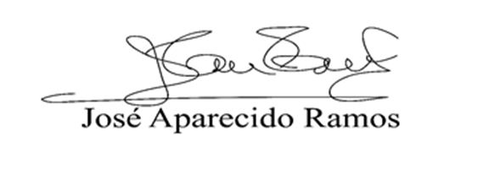
Justificativa

“A futura Lei, visa tão somente prestar as devidas honras a que direito, como é o caso da criança ‘’ Augusto Costa Vieira.”

Senhor Ronieri Vieira Martins e Senhora Iraneide Ferreira Costa residem na cidade de Itapevi faz quinze anos. O casal sempre foi dedicado ao serviço social voltado para pessoas em situação de rua. Realizam Assistência para os menos favorecidos junto a Igreja Católica Medianeira no Bairro Dr. Vila Cardoso.
Desse modo, com dedicação e afeto aflorado, viera junto à vontade de ter filhos. Direcionaram todos os seus esforços para realização da maternidade. Nascera à criança, Augusto Costa Vieira. Porem, dois dias após o nascimento, tivera complicações de saúde, cinco paradas cardiorrespiratórias e viera a falecer.

Este é um breve resumo da história da criança Augusto Costa Vieira, veio a falecer no dia 05/12/2013, vítima de insuficiência cardiorrespiratória aguda.

A denominação da “Rua Augusto Costa Vieira” deve-se a grande dedicação de seus pais as causas sociais.
Posto isso peço a aprovação desse projeto, para que possamos demonstrar mesmo que um pequeno gesto, nosso apreço e gratidão.

Sala das Sessões Benvindo Moreira Nery, 03 de agosto de 2021.
